KULTURNI BAZAR PREDSTAVLJA IN PONUJA IDEJE ZA DELO NA DALJAVO

Povezave za navedene spodnje predstavitve najdete na: https://kulturnibazar.si/kuv-na-daljavo/

BRALNA KULTURA
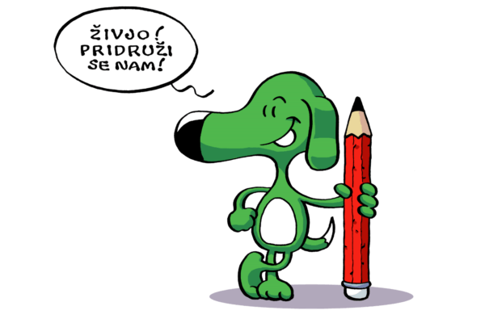

Mestna knjižnica Kranj

Modri pes

Spletni portal
Portal Modri pes je mesto, kjer otroci, mladi, starši in strokovni delavci najdejo vsebine zase. Je spletna stran, ki predstavlja dejavnosti knjižnice, namenjene otrokom in mladim. Igrivo jim predstavlja nove in zanimive knjige, tu lahko sodelujejo v projektu Družinsko branje, rešujejo uganke in kvize, se naročijo na novice in spremljajo dogajanje v knjižnici.

